**第四编•第十六章•对集团财务报表审计的特殊考虑**

**考点和典题**

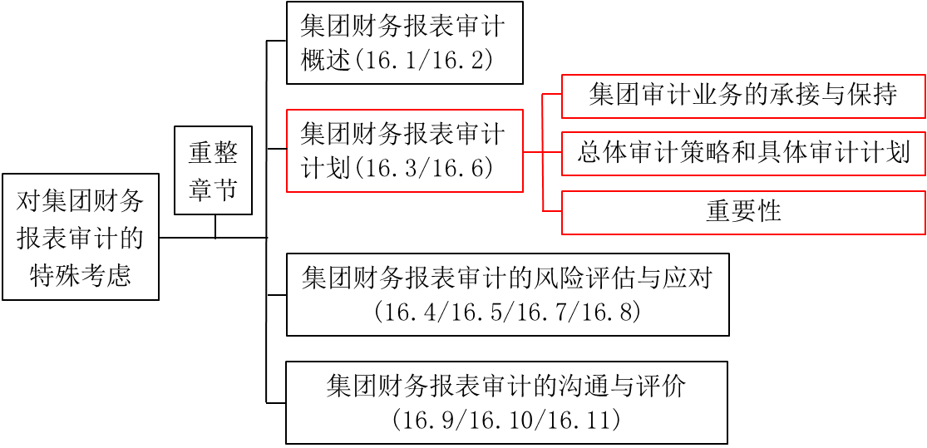

**第二部分　集团财务报表审计计划**

一、集团审计业务的承接和保持

二、总体审计策略和具体审计计划

三、重要性**（※※※）**

**一、集团审计业务的承接和保持**

1.在承接和保持阶段获取了解

|  |  |  |
| --- | --- | --- |
| **类别** | **首次接受委托** | **连续审计业务[变化]** |
| 了解内容 | （1）集团结构  （2）组成部分中对集团重要的业务活动以及发生环境  （3）对服务机构的利用  （4）对集团层面控制的描述  （5）合并过程的复杂程度  （6）对组成部分财务信息执行相关工作的执行方，以及集团管理层委托多家会计师事务所的理由  （7）集团项目组是否可以不受限制地接触必要人员以及执行必要工作 | （1）集团组织结构的变化  （2）对集团具有重要影响的组成部分业务活动的变化  （3）集团治理层、管理层或重要组成部分的关键管理人员的变化  （4）对集团或组成部分管理层诚信和胜任能力的疑虑  （5）集团层面控制的变化  （6）适用的财务报告编制基础的变化 |

2.首次接受委托时的了解途径

（1）集团管理层**提供**的信息；

（2）与集团**管理层**及组成部分**管理层**的沟通；

（3）与前任集团**项目组**沟通；

（4）与组成部分**注册会计师**的沟通。

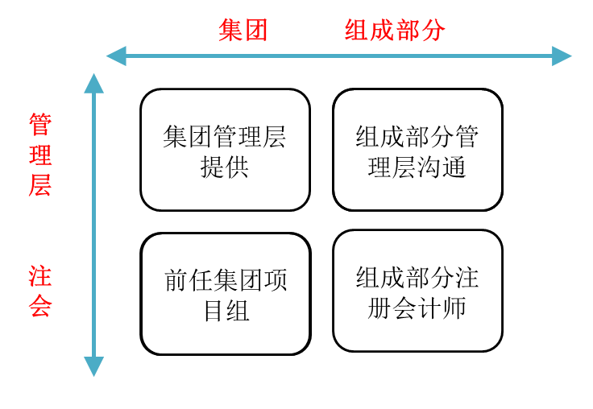

3.签订业务约定书

集团项目合伙人应当就集团审计业务约定条款与管理层或治理层达成一致意见。

**二、总体审计策略和具体审计计划**

1.集团项目组**应当**制定集团总体审计策略和具体审计计划

2.集团项目合伙人**应当**复核集团总体审计策略和具体审计计划

**三、重要性【简答题必考点】**

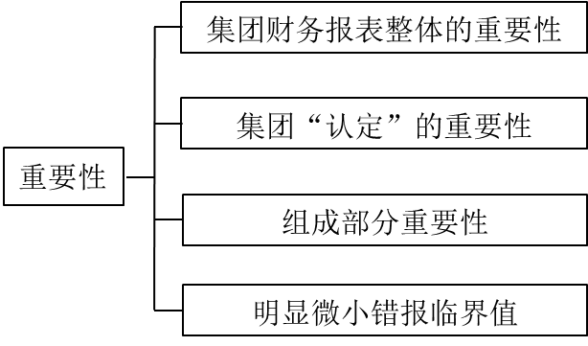

1.集团财务报表整体的重要性

在制定集团**总体审计策略**时，**集团项目组**应确定集团财务报表整体的重要性。

2.集团财务报表认定层次的重要性

根据集团的特定情况，如果集团财务报表中存在特定类别的交易、账户余额或披露，其发生的错报金额**低于**集团财务报表整体的重要性，但合理预期将影响财务报表使用者依据集团财务报表作出的经济决策，**集团项目组**应当确定适用于这些交易、账户余额或披露的一个或多个重要性水平。

**【小结】**

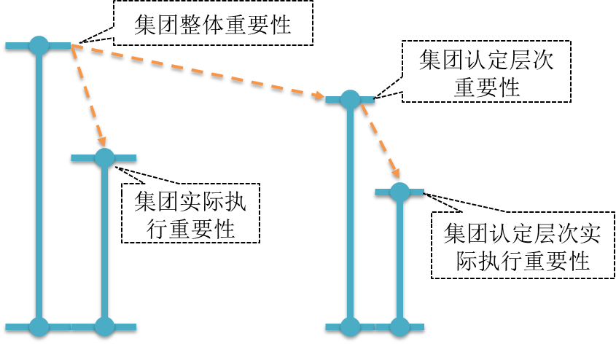

3.组成部分重要性

|  |  |
| --- | --- |
| （1）组成部分重要性**[背记]** | |
| 制定方 | 如果组成部分注册会计师对组成部分财务信息实施**审计或审阅**，基于集团审计目的，**集团项目组**为这些组成部分**确定**组成部分重要性 |
| 制定金额 | 为将未更正和未发现错报的汇总数超过集团财务报表整体的重要性的可能性降至适当的低水平，需要将组成部分重要性设定为**低于集团财务报表整体的重要性** |
| 制定要求 | a）针对不同的组成部分确定的重要性可能有所不同  b）在确定组成部分重要性时，**无须采用**将集团财务报表整体重要性**按比例分配**的方式  c）对不同组成部分确定的重要性的汇总数，有可能**高于**集团财务报表整体重要性**[易错点]**  d）在制定组成部分总体审计策略时，需要使用组成部分的重要性  e）如果仅计划在集团层面对某组成部分实施**分析程序**，**无需**为该组成部分确定重要性 |

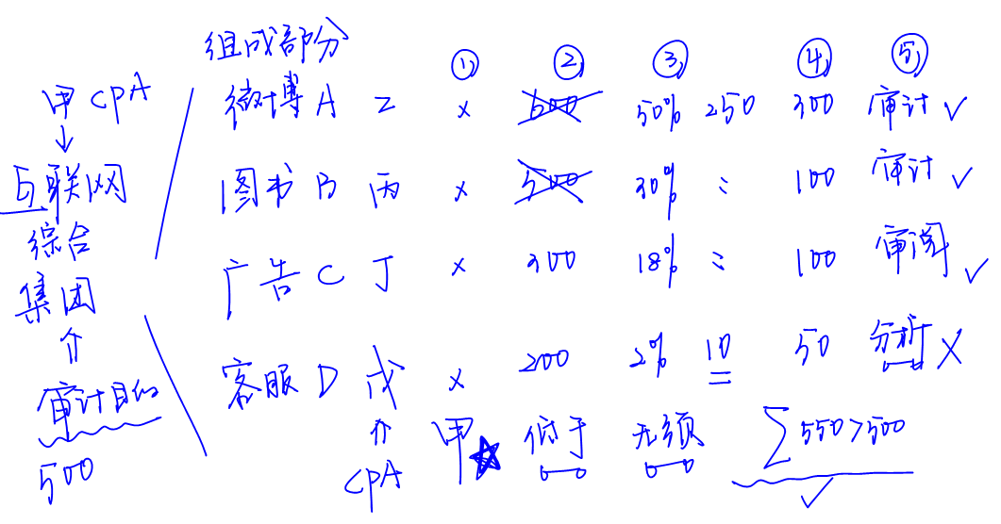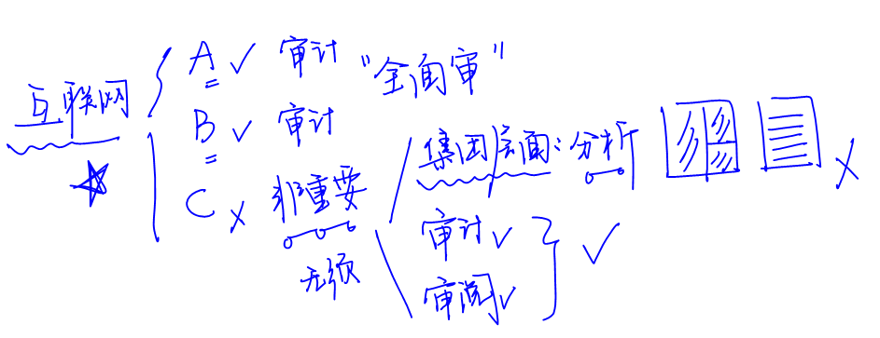

|  |  |
| --- | --- |
| （2）组成部分实际执行的重要性**[背记]** | |
| 制定方 | 在审计组成部分财务信息时，**组成部分注册会计师(或集团项目组）**需要确定组成部分层面实际执行的重要性**[50%-75%]** |
| 评价 | 如果基于集团审计目的，由组成部分注册会计师对组成部分财务信息执行审计工作，集团项目组**应当评价**在组成部分层面确定的实际执行的重要性的**适当性** |

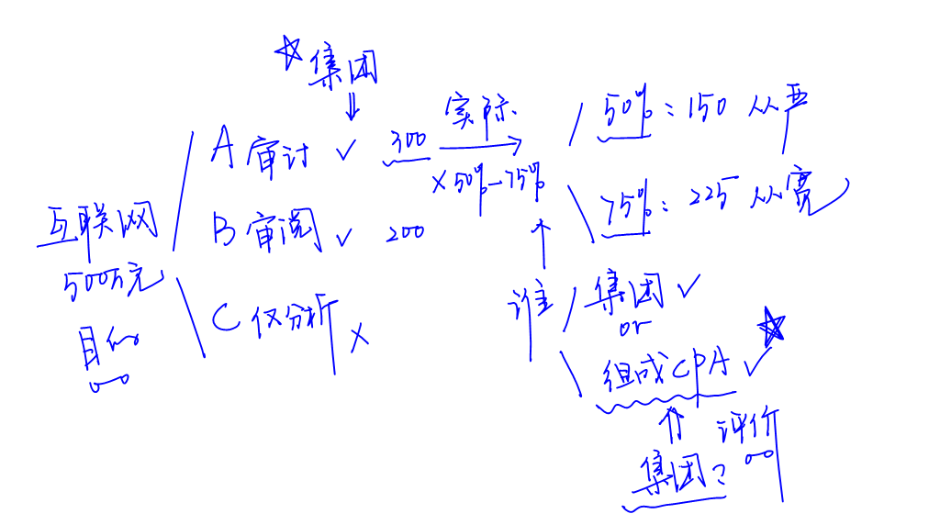

4.明显微小错报的临界值

|  |  |
| --- | --- |
| 制定方 | **集团项目组**需要针对集团财务报表**设定**明显微小错报临界值 |
| 运用 | 组成部分注册会计师需要将在组成部分财务信息中识别出的超过这个临界值的错报**通报**给集团项目组 |

**【小金敲黑板】**

针对重要性相关的考点，简答题可考性高，同学们必须掌握：

a）各类重要性水平的**制定方**；

b）制定**要求**。

**真题和模拟题精讲**

**单项选择题【2018年真题】**

对于集团财务报表审计，下列有关组成部分重要性的说法中，错误的是（　　）。

A.组成部分重要性应当由集团项目组确定

B.组成部分重要性应当小于集团财务报表整体的重要性

C.不重要的组成部分无需确定组成部分重要性

D.不同组成部分的组成部分重要性可能不同

[答案]C

[点评]如果对不重要的组成部分实施审计或审阅，需要为不重要的组成部分确定重要性，选项C错误。

**多项选择题【2017年真题】**

在审计集团财务报表时，下列有关组成部分重要性的说法中，正确的有（　　）。

A.组成部分重要性的汇总数不能高于集团财务报表整体的重要性

B.集团项目组应当将组成部分重要性设定为低于集团财务报表整体的重要性

C.组成部分重要性应当由集团项目组确定

D.集团项目组应当为所有组成部分确定组成部分重要性

[答案]BC

[点评]在确定组成部分重要性时，无须采用将集团财务报表整体重要性按比例分配的方式，因此，对不同组成部分确定的重要性的汇总数，有可能高于集团财务报表整体重要性，选项A不正确；为将未更正和未发现错报的汇总数超过集团财务报表整体的重要性的可能性降至适当的低水平，集团项目组应当将组成部分重要性设定为低于集团财务报表整体的重要性，选项B正确；如果组成部分注册会计师对组成部分财务信息实施审计或审阅，集团项目组应当基于集团审计目的，为这些组成部分确定组成部分重要性，选项C正确；选项D不正确，所有一词过于绝对，如果集团项目组仅计划对不重要的组成部分在集团层面实施分析程序，那么无须为其确定重要性。

**多项选择题【2015年真题】**

下列各项中，集团项目组应当确定的有（　　）。

A.集团财务报表明显微小错报的临界值

B.组成部分重要性

C.组成部分实际执行的重要性

D.集团财务报表实际执行的重要性

[答案]ABD

[点评]选项C中，组成部分实际执行的重要性应当由集团项目组或组成部分注册会计师确定。

**单项选择题【2013年真题】**

下列有关组成部分重要性的说法中，错误的是（　　）。

A.组成部分重要性的汇总数可以高于集团财务报表整体的重要性

B.组成部分重要性可以由集团项目组或组成部分注册会计师确定

C.如果仅计划在集团层面对某组成部分实施分析程序，无需为该组成部分确定重要性

D.集团财务报表整体的重要性应当高于组成部分重要性

[答案]B

[点评]如果组成部分注册会计师对组成部分财务信息实施审计或审阅，基于集团审计目的，集团项目组为这些组成部分确定组成部分重要性。

**简答题【2012年真题】**

要求：假定不考虑其他条件，结合下表中第（1）、（2）和（3）列，分别指出第（4）列所列内容是否恰当。如不恰当，简要说明理由。

甲集团公司拥有乙公司等6家全资子公司。ABC会计师事务所负责审计甲集团公司2011年度财务报表，确定甲集团公司合并财务报表整体的重要性为500万元。

集团项目组在审计工作底稿中记录了集团审计策略，部分内容摘录如下：

|  |  |  |  |  |  |
| --- | --- | --- | --- | --- | --- |
| **组成**  **部分** | **(1）** | **(2）** | **(3）** | **(4）** | |
| **是否为重要组成部分(是/否）** | **是否由其他会计师事务所执行相关工作**  **(是/否）** | **拟执行工作的类型** | **组成部分**  **重要性** | **说明** |
| 乙公司 | 是 | 否 | 审计 | 500万元 | 确定该组成部分实际执行的重要性为300万元 |
| 丙公司 | 是 | 是 | 审计 | 200万元 | 该组成部分实际执行的重要性由其他会计师事务所自行确定，无须评价 |
| 丁公司 | 是 | 是 | 审计 | 100万元 | 确定该组成部分实际执行的重要性为60万元 |
| 戊公司 | 否 | 否 | 审阅 | 不适用 | 执行审阅工作，无须确定组成部分重要性 |
| 戌公司 | 否 | 否 | 集团层面  分析程序 | 不适用 | 执行集团层面分析程序，无须确定组成部分重要性 |
| 庚公司 | 否 | 否 | 审计 | 400万元 | 确定该组成部分实际执行的重要性为240万元 |

[答案]

|  |  |  |
| --- | --- | --- |
| 组成部分 | 是否恰当  (是/否） | 理由 |
| 乙公司 | 否 | 组成部分重要性应当低于集团财务报表整体的重要性 |
| 丙公司 | 否 | 如果实际执行的重要性由组成部分注册会计师确定，集团项目组应当评价其适当性 |
| 丁公司 | 是 |  |
| 戊公司 | 否 | 如果对组成部分财务信息执行审阅，应当确定组成部分重要性 |
| 戌公司 | 是 |  |
| 庚公司 | 是 |  |

**脉络和复习**

